**BỘ CÔNG THƯƠNG**

**TRƯỜNG ĐẠI HỌC CÔNG NGHIỆP TP.HCM**

**------ oOo ------**



**LẬP TRÌNH WWW VỚI CÔNG NGHỆ JAVA**

ĐỀ TÀI

**LAB WEEK 5: TRANG WEB VIỆC LÀM**

**GIÁO VIÊN HƯỚNG DẪN: Võ Văn Hải**

**NGƯỜI THỰC HIỆN: Nguyễn Đức Vinh**

**LỚP HỌC PHẦN: DHKTPM17A - 420300362101**

Thành phố Hồ Chí Minh, tháng 12 năm 2024

# Sơ đồ lớp

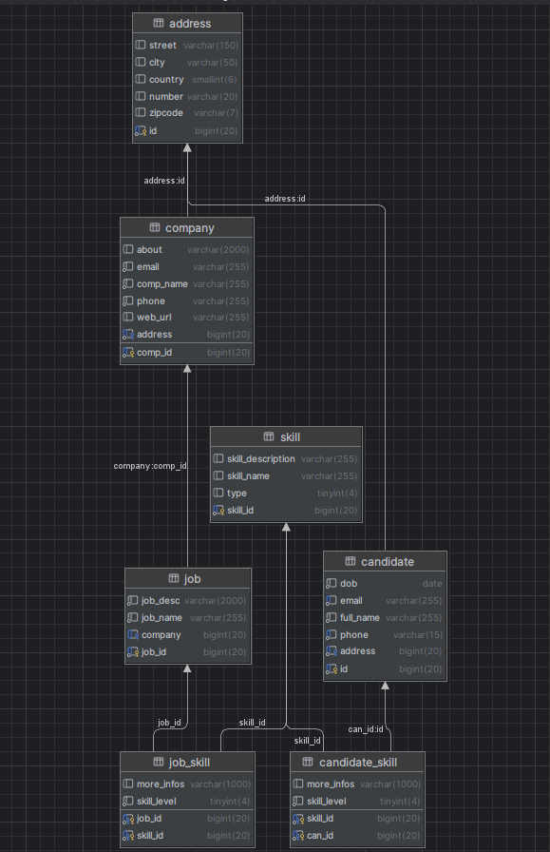

# Các chức năng

## Đối với ứng viên ( candidate )

* Đăng kí
* Đăng nhập
* Xem và sửa hồ sơ cá nhân
* Thêm kĩ năng
* Tìm kiếm và xem thông tin chi tiết các công việc có trong hệ thống
* Gợi ý các công việc phù hợp với những kĩ năng mà Candidate đang có

## Đối với công ty ( company )

* Đăng kí
* Đăng nhập
* Xem và sửa hồ sơ cá nhân
* Thêm công việc muốn tuyển
* Gợi ý những candidate có những kĩ năng phù hợp với những công việc đã đăng tuyển
* Xem thông tin chi tiết nhũng candidate đó

# Chi tiết chức năng cho ứng viên

## Đăng kí

* Chọn mục Register for candidate để thực hiện đăng kí đối với candidate

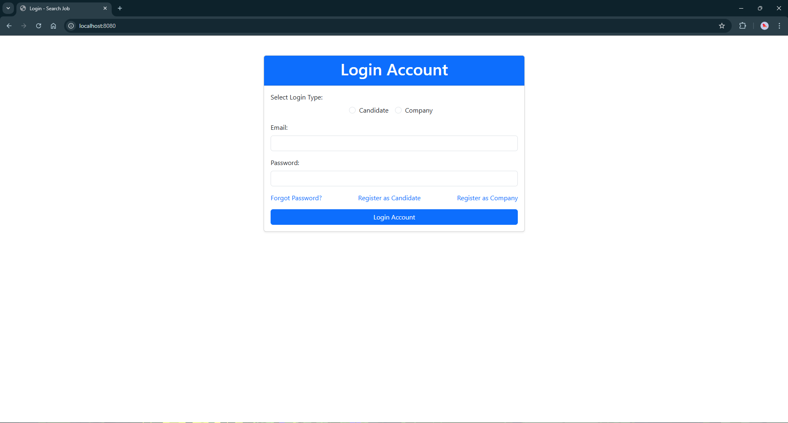

-Màn hình đăng kí cho candidate

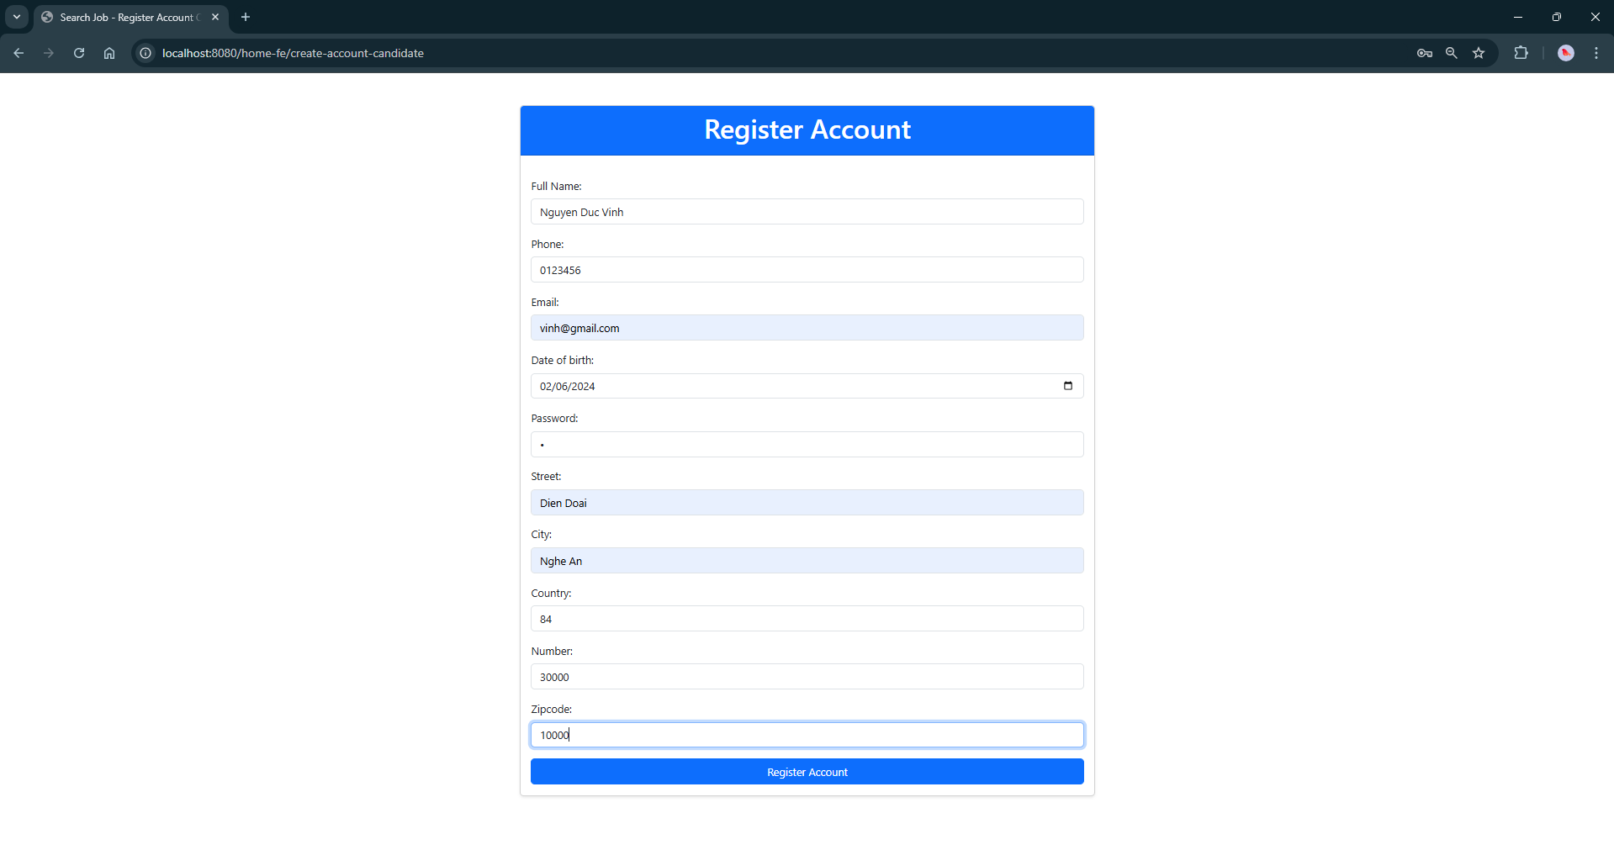

## Đăng nhâp

* Chọn đăng nhập với candidate
* Nhập thông tin email và password vào màn hình đăng nhập
* Nhấn login Account

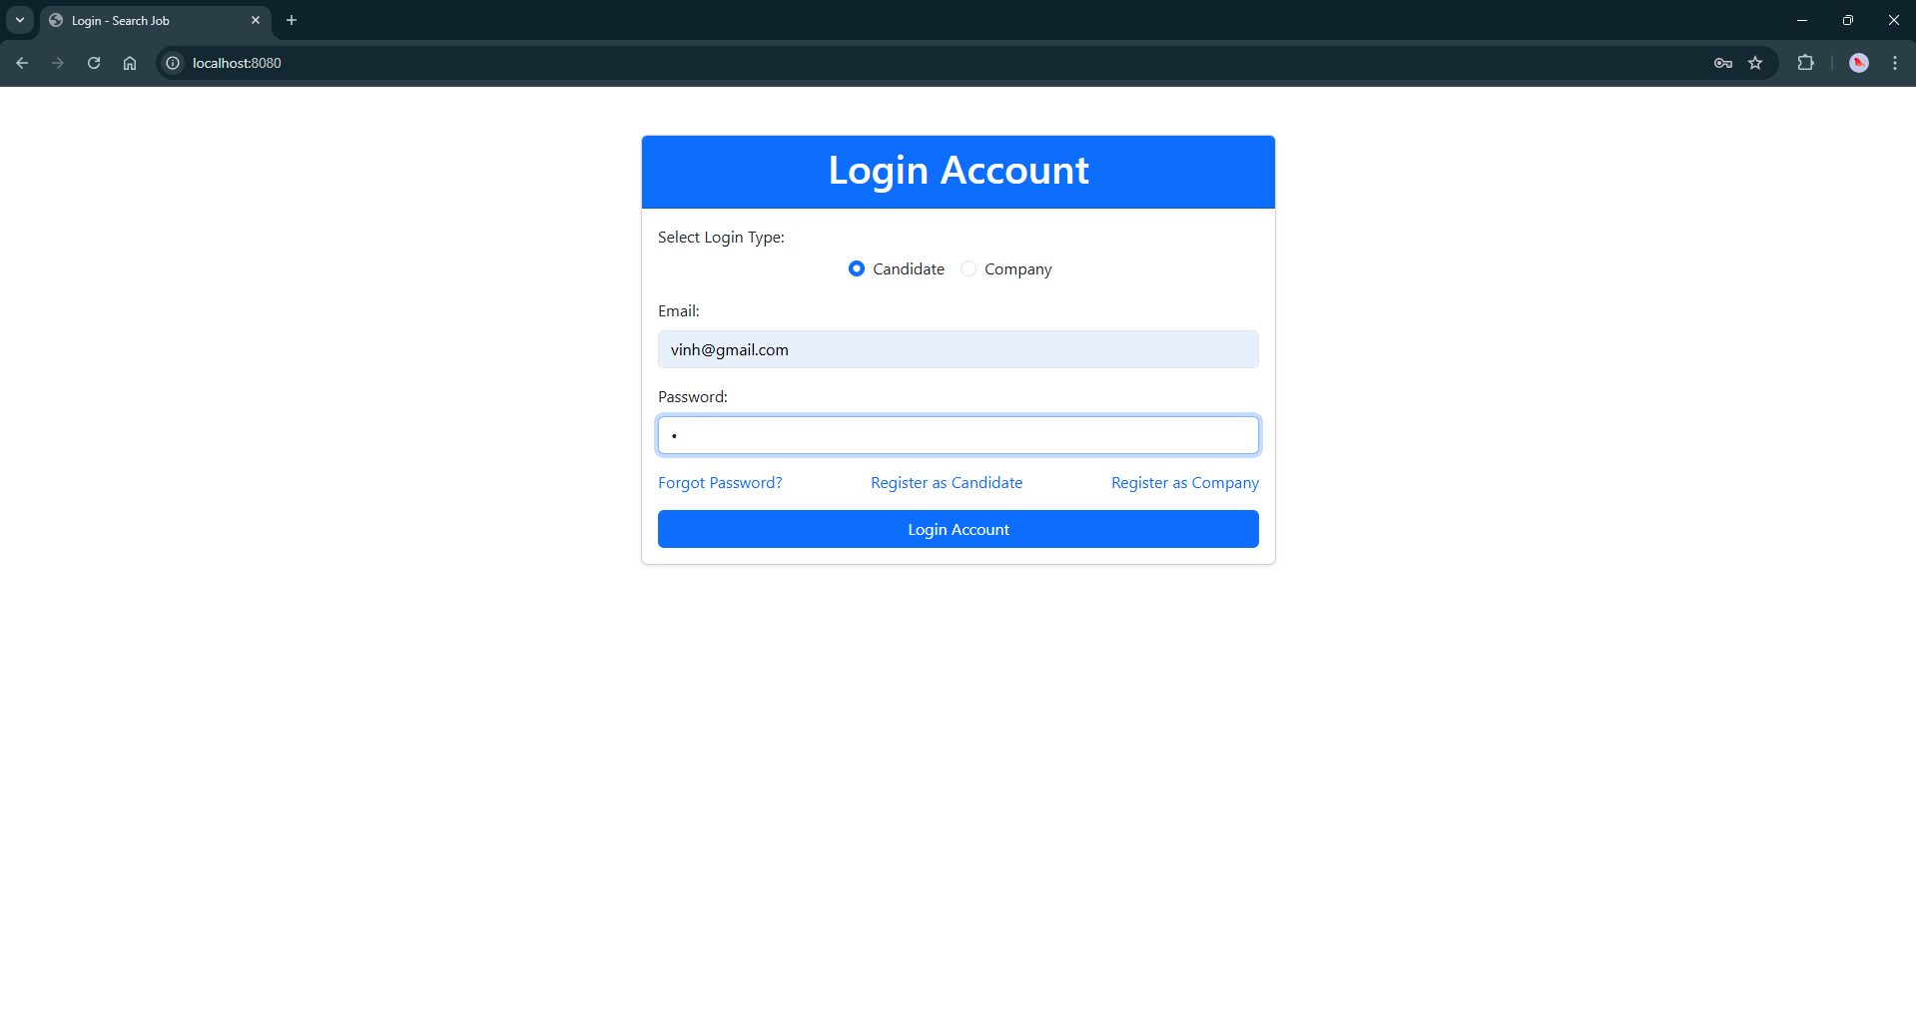

## Màn hình chính candidate

* Hiển thị hồ sơ cá nhân của candidate
* Hiển thị những job phù hợp với các kĩ năng mà candidate đang có

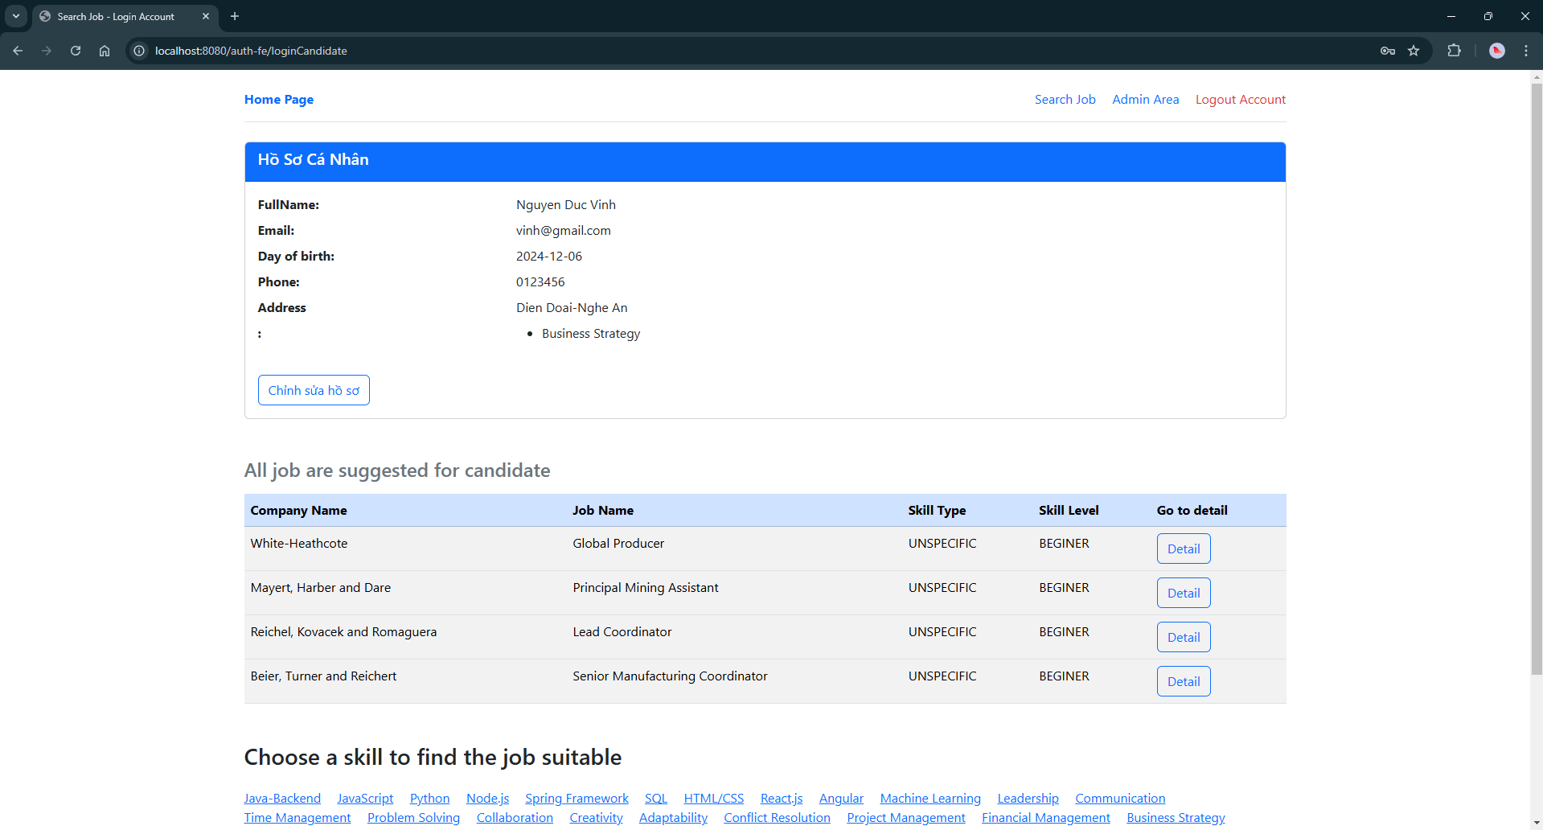

* Candidate có thể chọn từng kĩ năng để có thể tìm kiếm những công việc cần kĩ năng đó đang đăng tuyển dụng

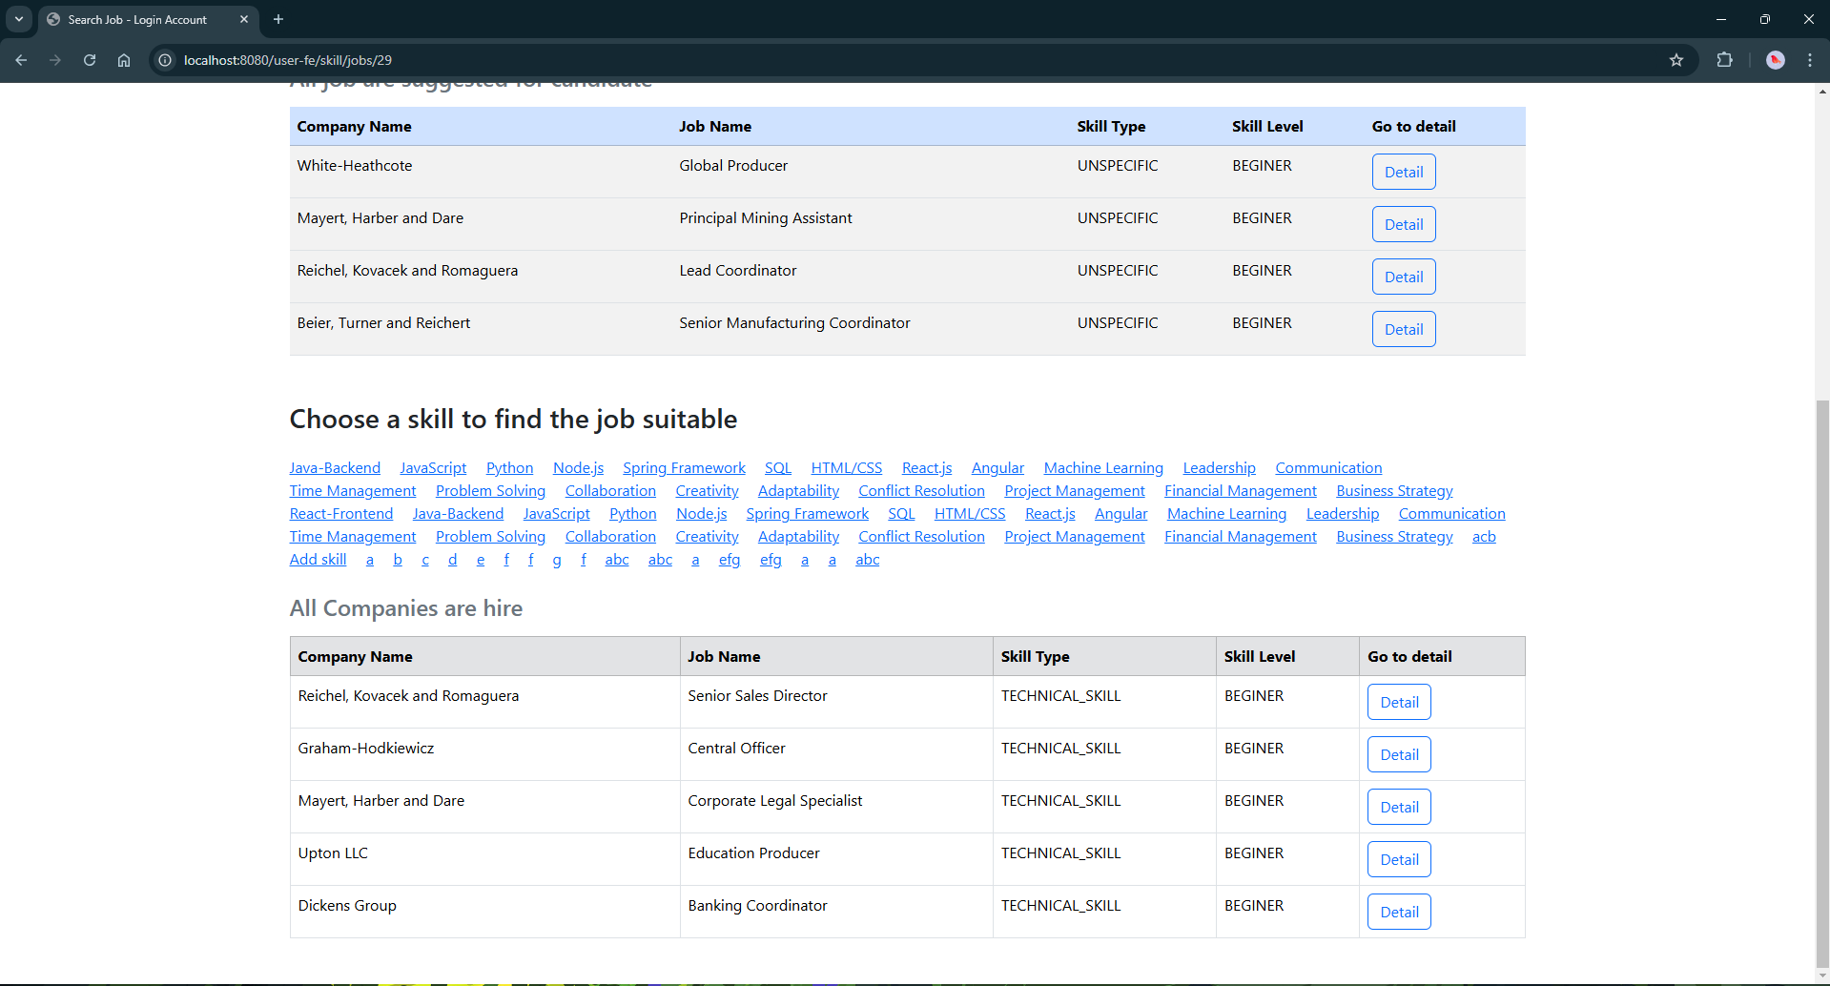

## Màn hình Detail

* Khi nhấn vào Detail trên từng công việc thì hiển thị thông tin chi tiết của công việc đang tuyển dụng

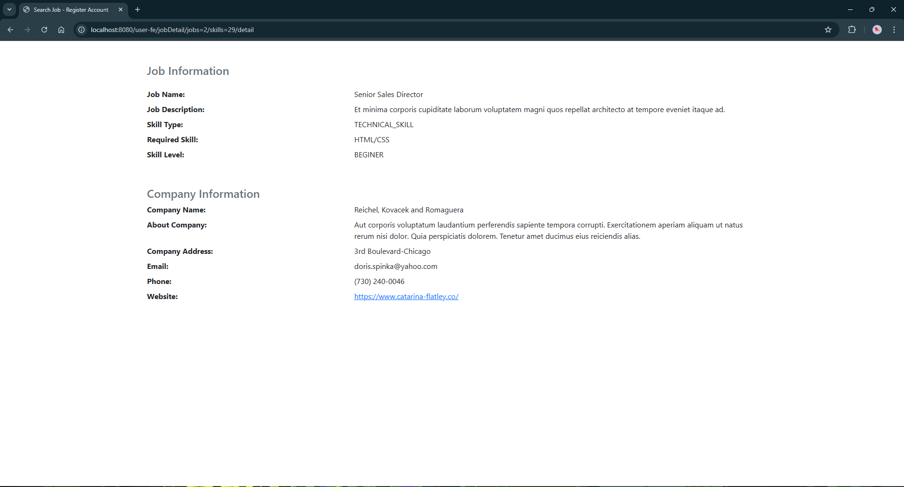

## Màn hình thông tin chi tiết

* Khi nhấn vào chỉnh sửa hồ sơ chuyển sang trang profile với thông tin chi tiết của candidate

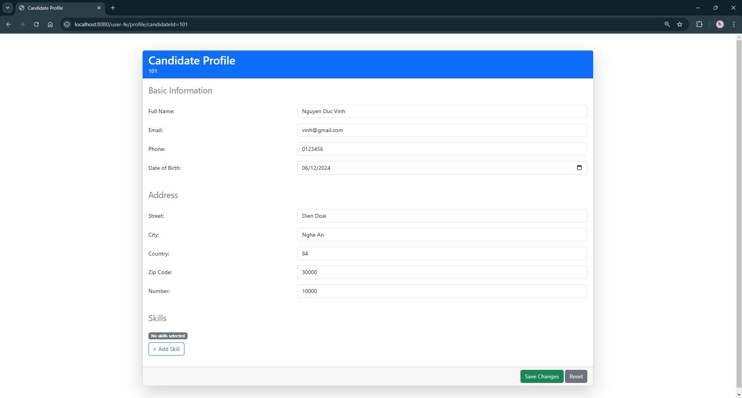

# Chi tiết chức năng cho công ty

## Đăng kí

* Chọn mục Register for company để thực hiện đăng kí đối với company

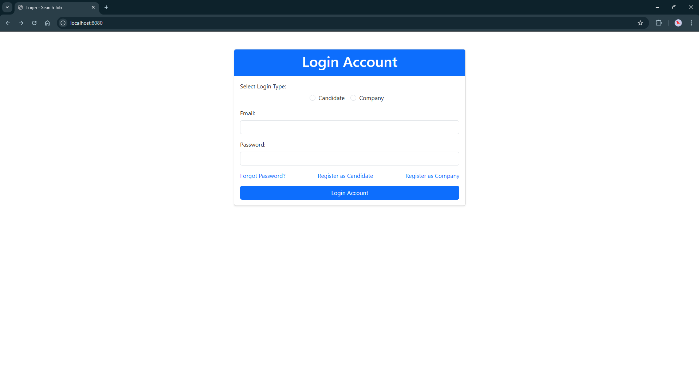

* Màn hình đăng kí cho company

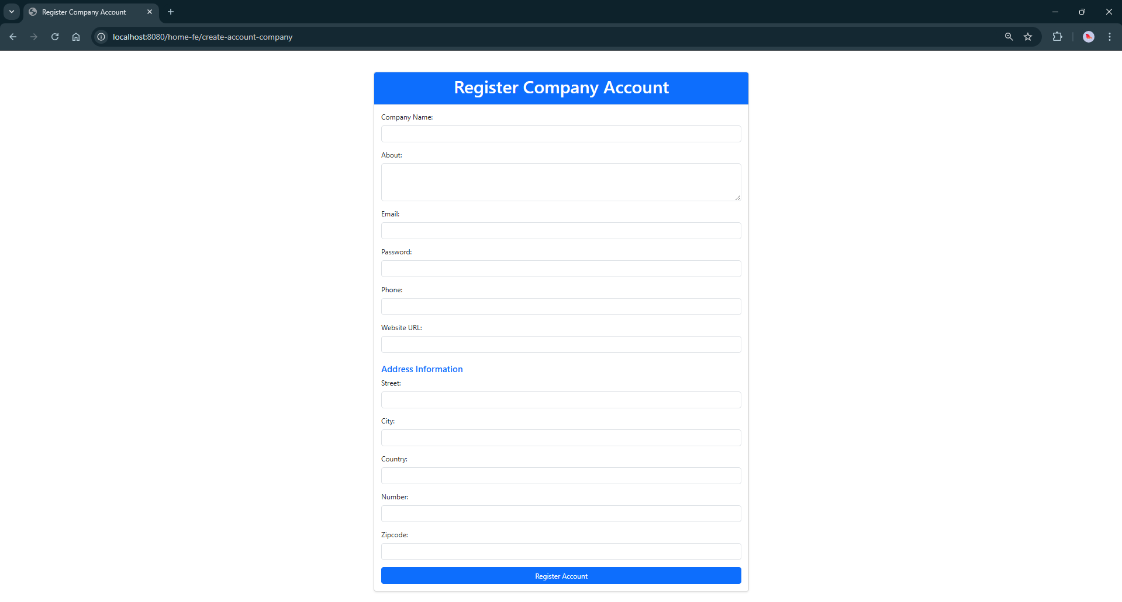

## Đăng nhập

* Chọn đăng nhập với company
* Nhập thông tin email và password vào màn hình đăng nhập
* Nhấn login Account

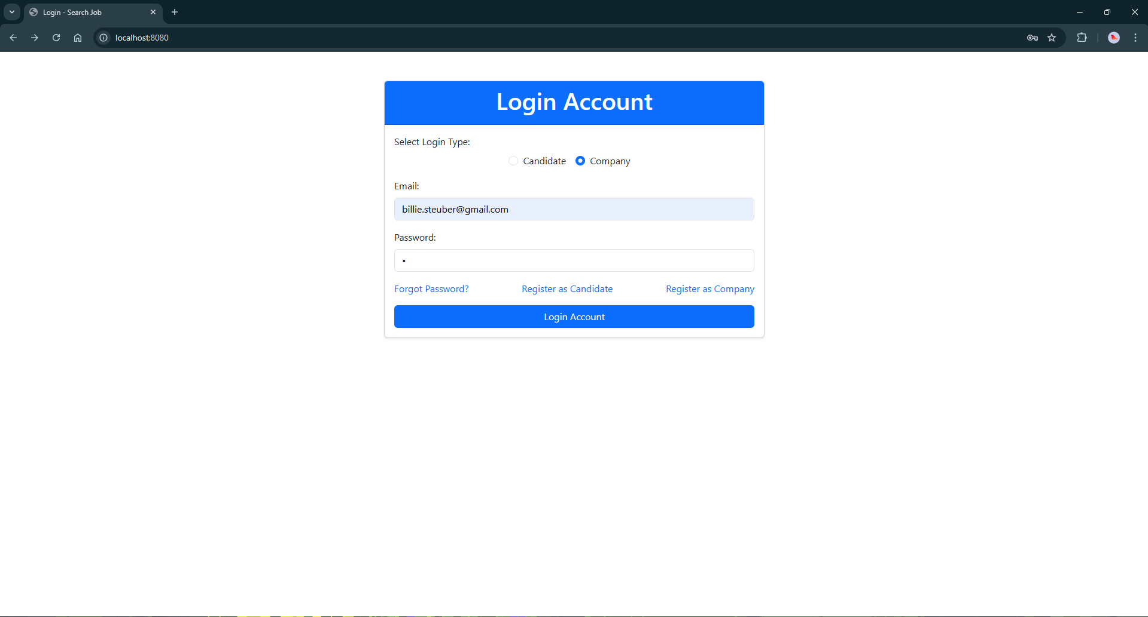

# Màn hình chính công ty

* Hiển thị thông tin chi tiết của công ty
* Hiển thi tất cả các công việc mà công ty đăng đăng tin tuyển dụng

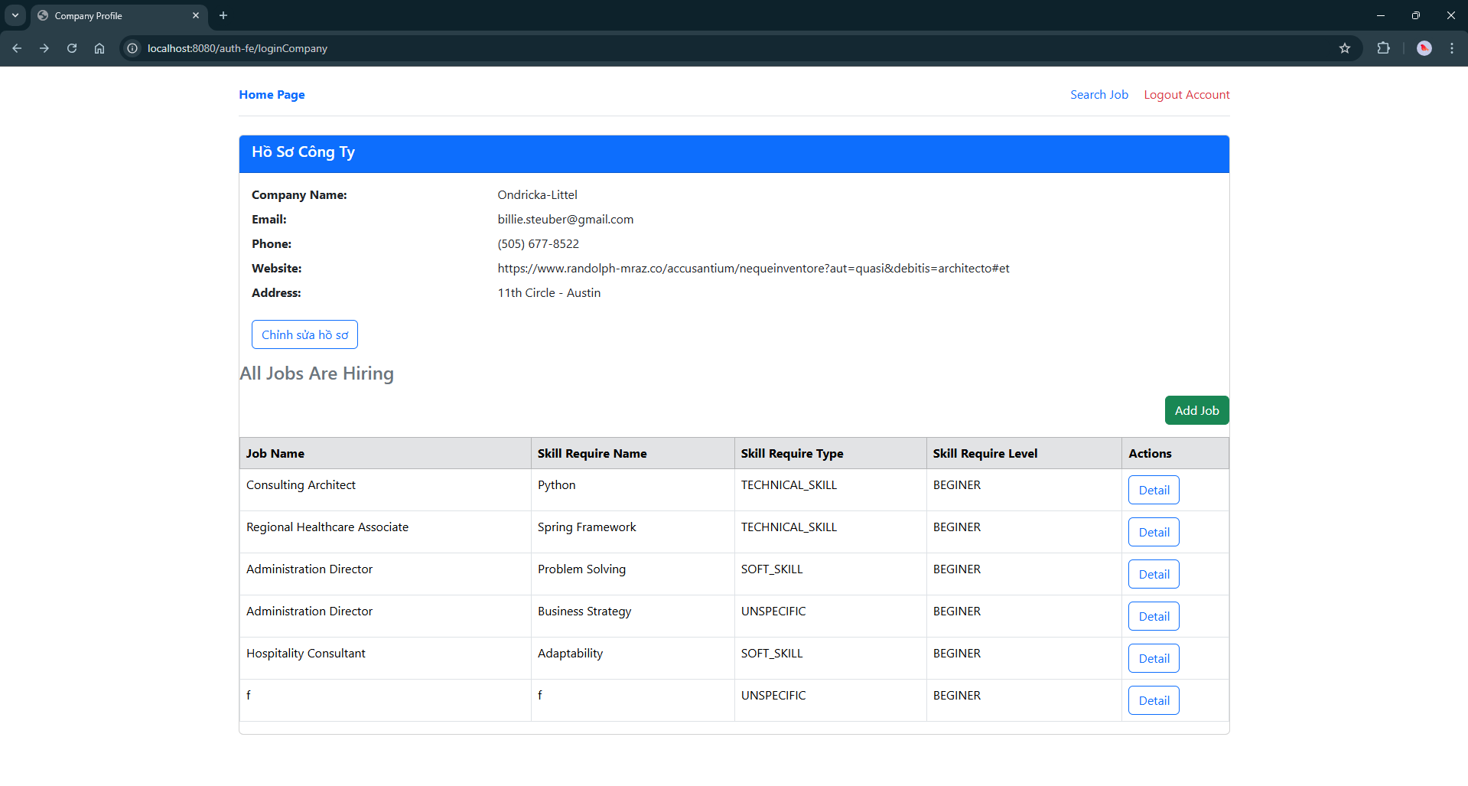

## Màn hình thêm công việc

* Khi nhấn vào Add job hiển thị màn hình thêm công việc cần tuyển dụng

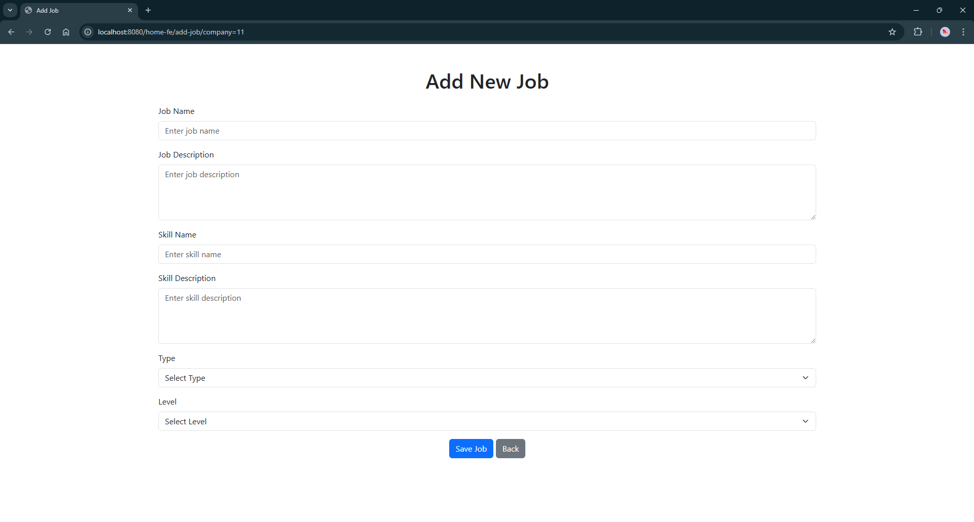

## Màn hình chi tiết công việc

* Khi nhấn vào Detail của mỗi công việc, hiển thị màn hình chi tiết của từng công việc
* Trong này hiển thị tất cả những ứng viên có kĩ năng phù hợp với công việc yêu cầu

